Информация
о проведенных мероприятиях в рамках Декадника доброты
в МБОУ НОШ с. Стерлибашево и филиалах школ
НОШ с.Турмаево, НОШ с.Бакеево, НОШ с.Халикеево

В соответствии с приказом отдела образования № 323 от 14.09.2016 г «О проведении Декадника доброты», в целях обеспечения преемственности поколений, воспитания у обучающихся чувства уважения к старшему поколению, в связи с празднованием Международного дня пожилых людей, а также в соответствии с учебно-воспитательным планом работы школы на 2016-2017 учебный год с 25.09.2016г. по 03.10.2016 г. в МБОУ НОШ с. Стерлибашево и филиалах проводился Декадник доброты.
- Декадник начался с объявления на линейке 25 сентября 2016 года.
- На линейке детям было дано задание в течение 10 дней выполнить 10 добрых дел, записать их на листочке и сдать президентам классов. По итогам собранных записок мы сделали вывод, что большинство учащихся помогали своим бабушкам с уборкой в доме, мальчики помогали своим дедушкам с делами во дворе и в огороде. Несколько учащихся помогли своим престарелым соседям по хозяйству.
- В рамках Декадника доброты в школьной библиотеке Искандарова Г.В. организовала выставку книг с произведениями детских писателей и поэтов «Герои живут рядом».
- Администрацией школы были уточнены списки пожилых ветеранов школы, нуждающихся в помощи. За 3 и 4 классами были закреплены подшефные ветераны, которым с 25 сентября по 4 октября тимуровские команды оказывали посильную шефскую помощь.
- 30 сентября проведен прекрасный праздничный концерт, посвященный Международному дню пожилых людей «Душой и сердцем молодые», в котором
учащиеся нашей школы совместно с педагогическим коллективом школы приняли
активное участие.
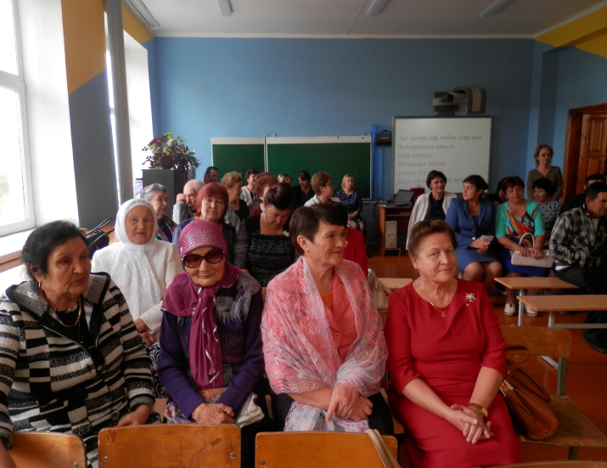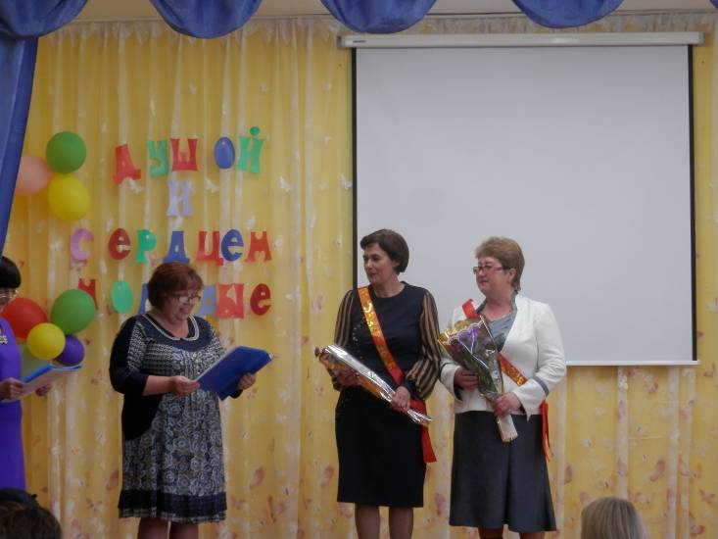
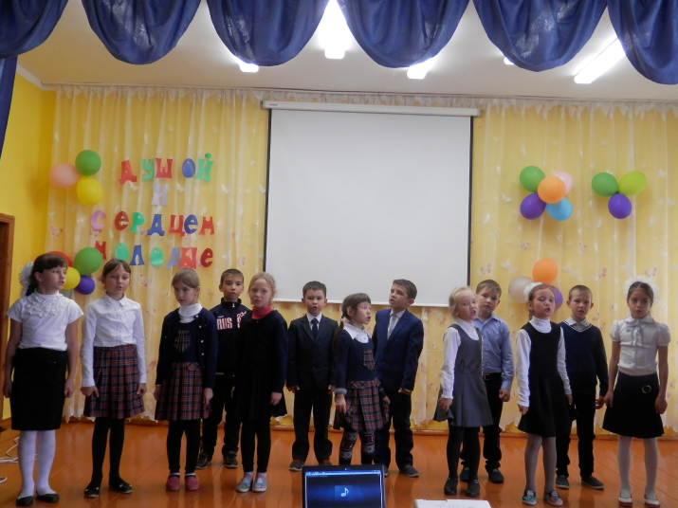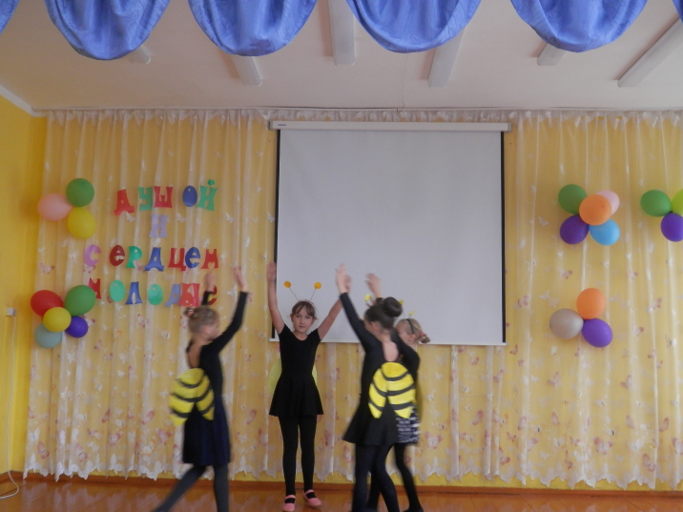
- С 25 сентября по 4 октября 2016 года в рамках мероприятий, приуроченных Международному дню пожилых людей в МБОУ НОШ с.Стерлибашево проводился школьный конкурс рисунков «Бабушка рядышком с дедушкой». В нем приняли участие 80 учащихся. Победители, участники награждены грамотами школы.
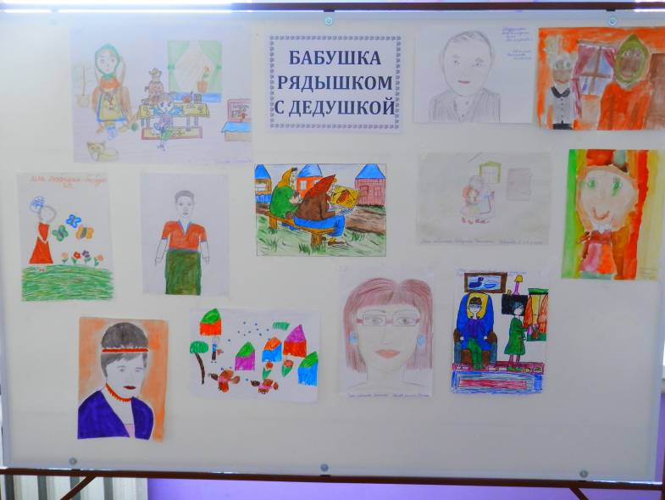
- В каждом классе классными руководителями проведены классные часы, уроки добра и этикета «Старшим почет и уважение»
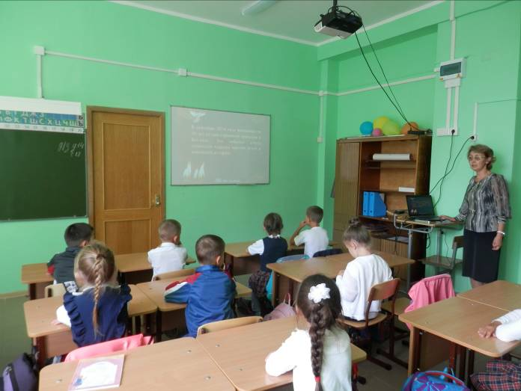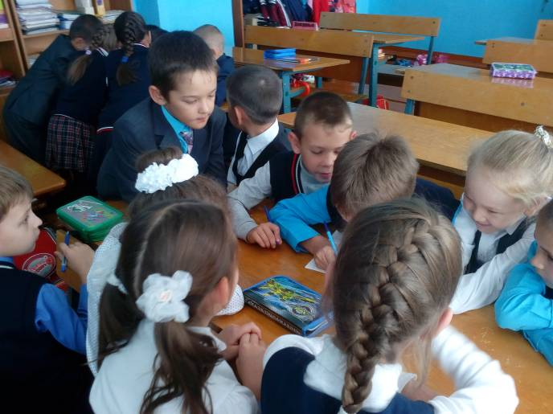
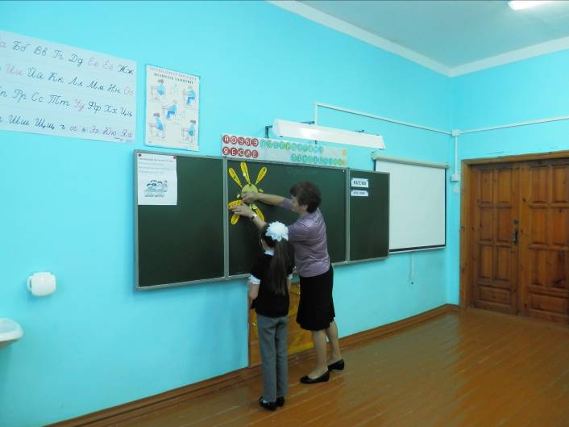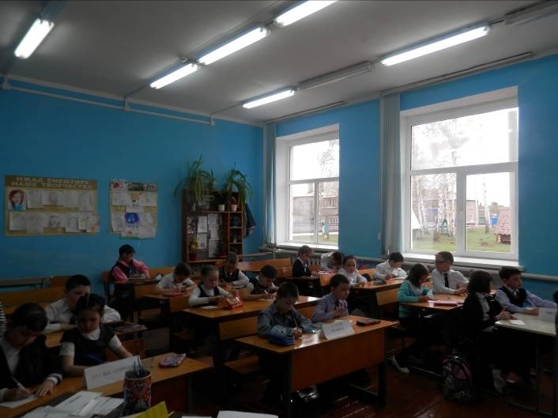
- 26 сентября в рамках декады Доброты организована тематическая экскурсия в районный музей, на котором директор музея рассказала обучающимся о знаменитых людях Стерлибашевского района.
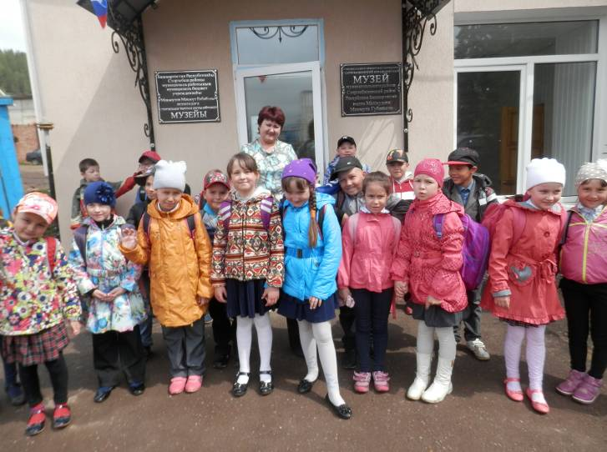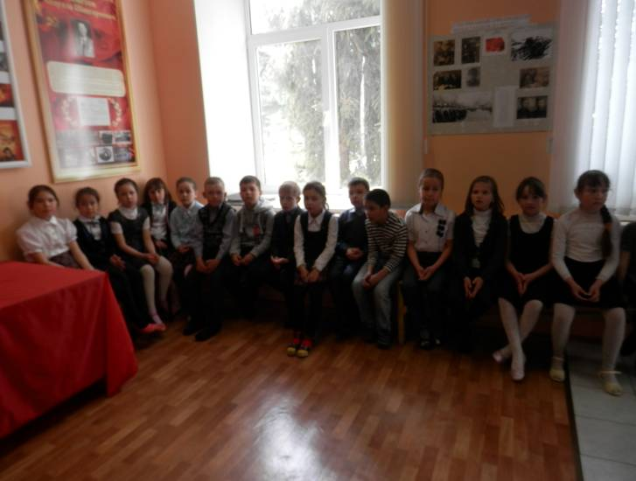
Составила ЗДВР Туктарова С.З.

Директор школы Г.А. Хусаинова

